COMEC 2019

Transformación curricular en la carrera de ingeniería mecánica. Oportunidades para la formación del profesional

Renovation curricular in mechanical engineering career. Opportunities to professional training

José Roberto Marty-Delgado¹

1-Universidad Central “Marta Abreu” de Las Villas. Facultad de Ingeniería Mecánica e Industrial. Departamento de Ingeniería Mecánica. Coordinador de la Carrera. Cuba.
E-mail: jmarty@uclv.edu.cu

Resumen:
- Problemática: El presente trabajo forma parte de uno más amplio que se encuentra en una primera fase de exploración y diagnóstico en la Comisión Nacional de la Carrera de Ingeniería Mecánica en Cuba.
- Objetivo(s): Discutir los aspectos esenciales y controversiales relacionados al diseño e implementación del nuevo plan de estudios en la carrera de ingeniería mecánica y su diseño curricular.
- Metodología: Los métodos de investigación utilizados son del tipo exploratorio-descriptivo.
- Resultados y discusión: La malla curricular diseñada y la articulación entre las disciplinas y asignaturas permiten alcanzar los objetivos del modelo del profesional y cumplir con el encargo social de la carrera.
- Conclusiones: El país demanda especialistas formados no solo para desempeñar su profesión técnica, sino también se necesitan líderes con conocimientos generales, creativos, adaptables y capaces de encarar desde una amplia perspectiva ética, los avances sociales y tecnológicos. Se discutieron los factores mas importantes que pueden acelerar o retardar el éxito de la implementación del nuevo plan de estudios en la carrera. Los resultados obtenidos pueden ser extendidos al diseño curricular en otras carreras técnicas de estudios superiores

Palabras Clave: Formación profesional; Diseño curricular; Ingeniería mecánica

Abstract:
- Problematic: The present work is part of a broader one that is in a first phase of exploration and diagnosis in the National Commission of the Mechanical Engineering Career in Cuba.
- Objective (s): Discuss the essential and controversial aspects related to the design and implementation of the new curriculum in the mechanical engineering career and its curricular design.
- Methodology: The research methods used are of the exploratory-descriptive type.
- Results and discussion: The curricular mesh designed and the articulation between the disciplines and subjects allow to reach the objectives of the professional model and fulfill the social order of the career.
- Conclusions: he country demands trained specialists not only to carry out their technical profession, but also leaders with general, creative, adaptable knowledge and capable of dealing with social and technological advances from a broad ethical perspective. The most important factors that can accelerate or delay the success of the implementation of the new curriculum in the race were discussed. The results obtained can be extended to the curricular design in other technical careers of higher education.
Keywords: Professional training; Curriculum road map; Mechanical engineering

1. Introducción
Las transformaciones en la Educación Superior Cubana son frutos del desarrollo educacional nacional e internacional, y de los cambios económicos y sociales ocurridos en el país. Desde su creación, el Ministerio de Educación Superior traza las políticas para el surgimiento de nuevas carreras universitarias y de sus patrones de calidad. El subsistema de la educación superior, al igual que el resto de la sociedad cubana, está en constante actualización, sin abandonar sus fundamentos ideológicos.
La Escuela de Ingeniería Mecánica en Cuba, comenzó sus actividades en la Universidad de Oriente en el año 1949. El primer curso de la Escuela de Ingeniería Mecánica en la Universidad Central “Marta Abreu” de Las Villas (UCLV) comenzó en el mes de diciembre de 1959, con una matrícula de 84 estudiantes. El Ministerio de Educación Superior de Cuba (MES), se plantea desde finales del siglo XX, una nueva proyección nacional para la formación del profesional estudiando las instituciones que marcan hitos en el desarrollo de la ingeniería mecánica y manteniendo los principios rectores de la educación cubana expresados en los planes de estudio anteriores. Se sientan las bases para el surgimiento de la última generación de planes de estudios, el plan de estudios “E” (MES, 2018). Anteriormente surgieron los planes de estudio A, B, C, C perfeccionado y más recientemente, en los inicios del siglo XXI, el plan de estudios D.
La opinión mas consensuada de los especialistas sobre el diseño curricular, por ejemplo, véanse los trabajos (González Pacheco, 1994) y (Amadio et al., 2014) es que el diseño curricular, constituye un proyecto sistematizado de formación y un proceso de realización a través de una serie estructurada y ordenada de contenidos y experiencias de aprendizaje, articulados en forma de propuesta político - educativa, con la finalidad de producir aprendizajes significativos que se traduzcan en formas de pensar, sentir, valorar y actuar frente a los problemas complejos que plantea la vida social y laboral en un país determinado.
En (Wigdorovitz de Camilloni, 2016), por su parte, se explican las tendencias actuales en el currículo universitario y a los tipos alternativos de estructuras que contribuyen a resolver algunos de los múltiples problemas que demandan atención en este campo de la acción pedagógica. Nada es sencillo en los procesos de rediseño curricular en razón de que confluyen una variedad de tendencias muy marcadas que no son solamente diversas sino, también, contrapuestas, como se plantea en (Durán et al., 2016)
Los principales elementos nacionales que caracterizan estos cambios y que tienen relación con la formación del ingeniero mecánico, según se plantean en (MES, 2016) son, entre otros, los siguientes:
- Lineamientos de la Política Económica y Social del Partido y la Revolución.
- Envejecimiento poblacional
- Ampliación del sector no estatal de la producción y los servicios
- La informatización de la sociedad
- La revalorización del concepto de formación continua.
El presente trabajo forma parte de uno más amplio que se encuentra en una primera fase de exploración y diagnóstico en la Comisión Nacional de la Carrera de Ingeniería Mecánica en Cuba y tiene como objetivo discutir los aspectos esenciales y controversiales relacionados al diseño e implementación del nuevo plan de estudios en la carrera de ingeniería mecánica y su diseño curricular. Los métodos de investigación utilizados son del tipo exploratorio-descriptivo. La malla curricular diseñada y la articulación entre las disciplinas y asignaturas permiten alcanzar los objetivos del modelo del profesional y cumplir con el encargo social de la carrera.

2. Metodología
El currículo de la carrera de ingeniería mecánica, no puede abarcar todo lo que es preciso aprender en los planos personal, social, profesional, ético y cultural; por tanto, no hay algo sustancialmente nuevo (político, social o técnico) en las bases conceptuales del nuevo plan de estudios “E” que se lleva a cabo desde el MES y las universidades. Lo nuevo, son las profundas y rápidas transformaciones que están afectando al país, y los dilemas y las tensiones que se han acumulado en la búsqueda de un acuerdo sobre qué, para qué y cómo sostener la educación superior cubana para responder a las expectativas y demandas de los jóvenes y de los diversos sectores sociales, en un período caracterizado por las incertidumbres y la celeridad de los cambios tecnológicos al nivel nacional e internacional. En la figura 1 se resumen los diferentes caminos para lograr ese propósito.
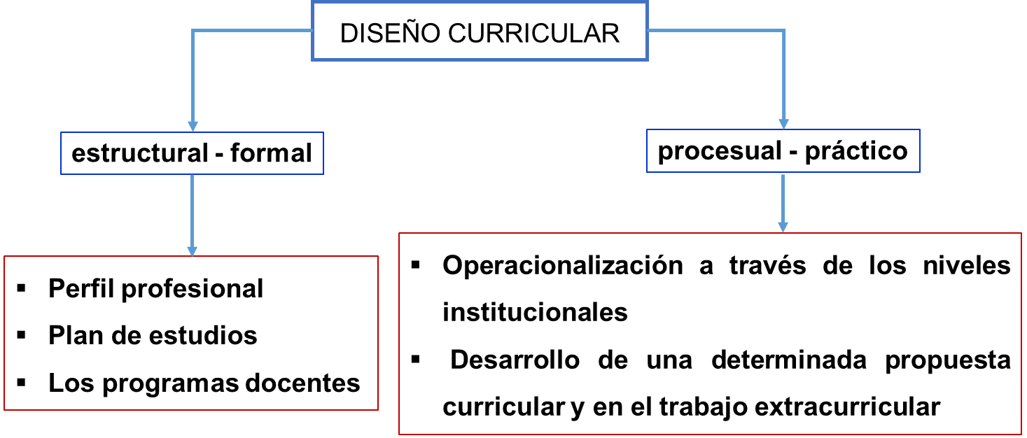

Figura 1. Elementos básicos del diseño curricular. Fuente: elaboración propia.
Cada uno de los elementos de la figura 1 se interrelacionan con los restantes en un cierto orden jerárquico que se desarrollan por grupos de individuos interconectados entre sí, en un espacio propio para la creatividad, el ingenio, la adecuación y la actualización permanente, sin perder su carácter de sistema. La metodología adoptada en el presente trabajo incluye elementos de carácter estructural formal y procesual-práctico.
Como puntos neurálgicos en los debates profesorales en torno al nuevo diseño curricular y la implementación del plan de estudios “E”, pueden plantearse los siguientes:
- La duración formal de los estudios (no se presta la suficiente atención a los objetivos que se pretenden, el nuevo plan no debe diseñarse con el objetivo de impartir los mismos conocimientos y destrezas que los antiguos planes de cinco años)
- ¿Por qué la idea de usar la misma estructura curricular para todas (o la mayoría) de las carreras universitarias?
- No se han modificado las características del empleo destinado a los primeros egresados del nuevo plan.
- ¿Dónde se pondrá el límite de la formación de pregrado y dónde comenzará la formación de posgrado?
Materiales y métodos
El actual modelo del profesional se propone, según (MES, 2018) formar un profesional de la ingeniería mecánica, capaz de Diseñar, Fabricar , Operar y Mantener; máquinas, equipos, instalaciones, sistemas mecánicos y de transformación de la energía en forma económica, eficiente, creadora y respetuosa del medio ambiente. Ejerce liderazgo en actividades de dirección y administración de los recursos humanos y materiales en un contexto de desarrollo sustentable regional, nacional y global.
En el diseño del nuevo plan de estudios para la región central del país, se plantea como OBJETIVO GENERAL: “realizar una obra que, apoyada en los documentos rectores normativos, diferentes experiencias individuales y colectivas y las mejores tradiciones en la enseñanza de la ingeniería mecánica, de respuesta a los requerimientos del tipo de profesional que se pretende alcanzar en el modelo del profesional definido por la comisión nacional de carrera”

Para dar respuesta a los problemas anteriores, se trabajó en las etapas siguientes:
- Abordar primeramente la definición del tipo de profesional que se requiere para el período del diseño curricular, en función de las tendencias internacionales y la realidad regional, nacional y/o local.
- Construir el modelo de conocimientos que requiere ese profesional en función de los valores y las posibilidades que pueden brindar diferentes escuelas teóricas y modelos pedagógicos.
- Estudiar con soluciones creativas, y adecuadamente insertadas en la realidad de la Universidad, las vías para llevarlo a cabo.
La implementación de un nuevo plan de estudios en la carrera, para la región central del país, y la formación de profesionales en esa esfera para resolver los problemas generales y frecuentes de la profesión, está a tono con los documentos rectores siguientes:
- Conceptualización del modelo económico y social cubano y desarrollo socialista
- Bases del plan nacional de desarrollo económico y social hasta 2030: visión de la nación, ejes y sectores estratégicos
- Lineamientos de la política económica y social del partido y la revolución para el período 2016-2021
- Documento base para el diseño de los planes de estudio “E”
En este último documento se plantea que, es posible aplicar un conjunto de políticas para el perfeccionamiento del proceso de formación continua de los profesionales cubanos, sobre la base de perfeccionar la formación de pregrado en carreras de perfil amplio, reenfocándolas hacia la solución de los problemas generales y frecuentes de la profesión en el eslabón de base”
La flexibilidad curricular en el diseño de los planes de estudio “E” se manifiesta, fundamentalmente, por la existencia de tres tipos de contenidos curriculares (base, propio y optativo/electivo), que permitan la actualización permanente del plan de estudio de la carrera y su adaptación a las necesidades del país, del territorio, al desarrollo del claustro y a los intereses de los estudiantes (MES, 2016).

3. Resultados y discusión
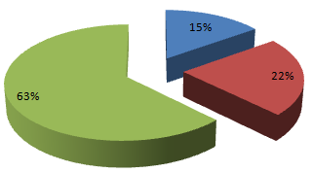
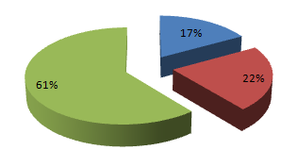
En las provincias de Villa Clara y Sancti Spíritus, áreas de influencias principales de la carrera de ingeniería mecánica de la UCLV, las industrias manufacturera y azucarera, son las secciones más representativas de la provincia, de las representadas en la figura 2, destacándose la elaboración de productos alimenticios, elaboración de bebidas y tabacos por la cuantía de los valores creados, así como la fabricación de maquinarias y equipos, que aunque participa en menor proporción, sus producciones son fundamentales abasteciendo con las mismas el mercado nacional y constituyendo además, fondos exportables.
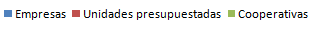
Figura 2. Estructura de las principales entidades de la provincia Villa Clara (derecha) y Sancti Spíritus, según formas de organización, año 2015. Fuente: adaptado de http://www.one.cu/publicaciones/
La mayoría de las empresas industriales están adscriptas a seis ministerios especializados: Ministerio de Industrias, Ministerio de Energía y Minas, Grupo Azucarero, Ministerio de la Industria Alimenticia, Ministerio de la Agricultura. Importantes inversiones industriales están en marcha en la cayería norte, Planta Mecánica “Fabric Aguilar”, Empresa Militar Industrial (EMI) Ernesto “Che” Guevara y en la Industria Nacional Productora de Utensilios Domésticos (INPUD) “1ro de mayo”. Igualmente se demandan ingenieros mecánicos en sectores como: Producción de azúcar; Transporte, Producción de nuevos materiales, Ahorro energético y utilización de fuentes alternativas de energía, Diseño, fabricación y recuperación de equipos, partes y componentes, Explotación de minas y canteras, Suministro de electricidad, gas y agua, Hoteles y restaurantes, Defensa y seguridad social, Almacenamiento, Ciencia e innovación tecnológica y en el sector de la salud pública.
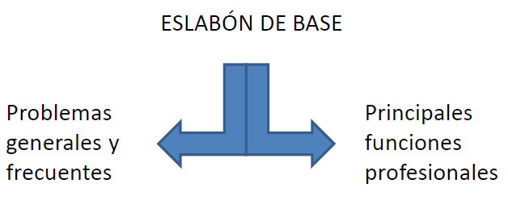
El eslabón base y los problemas mas generales y frecuentes de la profesión, quedan asociados a estos sectores y actividades para la carrera de ingeniería mecánica de la UCLV. En el Plan D se ofrece una respuesta a las exigencias de un ingeniero con perfil amplio, que fundamentalmente realiza las actividades de producción y recuperación de piezas de repuesto derivadas esencialmente de la explotación y el mantenimiento y no a las grandes producciones de la industria. En el nuevo plan de estudios, con miras a lograr un ingeniero innovador, según se afirma en (Azevedo Da Silveira, 2005), se enfatizan tres conceptos importantes que son representados en la figura 3.

Figura 3. Tres variables importantes en la conceptualización del plan de estudios “E”. Fuente: adaptada de (Iznaga Benítez, 2018)

Fundamentación del currículo propio optativo electivo para el nuevo plan de estudios
Un elemento novedoso en la concepción curricular adoptada, es la ampliación de la participación en los procesos de definición del currículo más allá de los ámbitos técnicos, académicos y pedagógicos tradicionales. Así, el currículo se ha transformado en un tema importante de las discusiones políticas donde se confrontan las visiones y propuestas no siempre concordantes de diferentes sectores sociales y grupos de interés. La comisión nacional de carrera definió para el currículo propio un total de 592 horas en el Curso Diurno (CD) y 128 horas en el Curso Por Encuentros (CPE).
Este currículo tiene como propósito, además de satisfacer necesidades específicas del desarrollo regional, según se explicó anteriormente y ampliar contenidos que por su importancia lo requieren. Todas las asignaturas previstas en este currículo propio pertenecen a disciplinas definidas en el currículo base de la carrera. Importante señalar, como característica distintiva de la propuesta con otras IES del país, la presencia de un proyecto de ingeniería integrador en el 3er año de la carrera, y de práctica laboral, como formas de reforzar la preparación integral de los estudiantes.
De acuerdo al objetivo antes mencionado, en el currículo propio se han considerado las asignaturas siguientes: Elementos Finitos, Transferencia de Calor, Introducción a la ingeniería mecánica, Proyecto de Ingeniería mecánica.
En el Plan Nacional de la Carrera se definieron para el currículo optativo/electivo: 224 horas en el Curso Diurno y 112 horas en el Curso Por Encuentros. La oferta de asignaturas del currículo optativo/electivo de la carrera se ha previsto como complemento a la formación integral de los estudiantes y como vía para dar respuesta a los intereses de desarrollo personal de los estudiantes, permitiendo que estos puedan decidir, individualmente, cómo completar su formación
Finalmente se señala que, en la universidad suenan tambores de cambio. La transformación es consustancial a las universidades, pero ahora se apuntan tendencias que podrían modificar sensiblemente el mundo universitario tal como lo conocemos. Las cosas están cambiando muy rápida, muy profundamente. Están cambiando los métodos, el perfil de los alumnos, los soportes, los contenidos de las enseñanzas, las cualificaciones, la configuración de los Campus, las estructuras, los modos de relación (Vázquez García, 2015) y hasta los paradigmas. Esta problemática, compleja y multivariada, propone pensar en qué situación está hoy la Universidad para atender el cambio (Leiton de Suila, 2006):
¿Cómo debe proceder la Universidad para encontrar el equilibrio en la formación de sus ingenieros entre las demandas del mercado y su propia historia de desarrollo académico?
Están dadas las condiciones para que variados modeles de enseñanza centrados en el estudiante lleguen a las aulas de manera eficaz?

4. Conclusiones
Las interrogantes acerca del diseño e implementación del nuevo plan de estudios para la carrera en la UCLV son especialmente notables pues el país demanda especialistas formados no solo para desempeñar su profesión técnica, sino también se necesitan líderes fuertes con conocimientos generales, que sean creativos, adaptables y capaces de encarar desde una amplia perspectiva ética, los avances sociales y tecnológicos.
Los factores mas discutidos que pueden acelerar o retardar el éxito de la implementación del nuevo plan de estudios “E” en la carrera son los siguientes:
- La relación de la nueva propuesta con reformas anteriores de la educación superior cubana.
- Concientización institucional sobre los problemas actuales de la universidad, de sus profesores y estudiantes.
- Imposición de directrices desde instancias superiores y la no creación de oportunidades para la revisión y reforma en los niveles inferiores de base.
- Intensa comunicación intra-institucional y de la coordinación institucional.
- Tiempo para los ajustes y puestas a punto del nuevo plan.
5. Referencias bibliográficas
AMADIO, M., OPERTTI, R. & TEDESCO, J. C. 2014. Un currículo para el siglo XXI: Desafíos, tensiones y cuestiones abiertas. Investigación y Prospectiva en Educación UNESCO. Paris: UNESCO.
AZEVEDO DA SILVEIRA, M. 2005. A Formação do engenheiro inovador: uma visão internacional, Pontifícia Universidade Católica do Rio de Janeiro – PUC-Rio.
DURÁN, G., FERRANDO, K., GALLO, A., GIULIANO, G. & RODRIGUEZ, G. 2016. Introducción a la Ingeniería. Acuerdos para su desarrollo curricular, Rosario. Argentina, Universidad Nacional de Rosario.
GONZÁLEZ PACHECO, O. 1994. El Curriculum en el marco del planeamiento y la administración institucional. III Curso Internacional sobre Planeamiento y Administración de Instituciones de Educación Superior. La Habana: MES.
IZNAGA BENÍTEZ, A. M. 2018. Defensa pública del nuevo plan de estudios “E” para la carrera de Ingeniería Mecánica. Facultad de Ingeniería Mecánica. CUJAE. Cuba.
LEITON DE SUILA, R. 2006. Desafíos curriculares basados en competencias y desafíos de la Universidad. (El aporte de la didáctica de las ciencias al proceso de reconversión curricular). Doctoral, Universidad de Granada.
MES 2016. MINISTERIO DE EDUCACIÓN SUPERIOR.CUBA. Documento base para el diseño de los planes de estudio “E”. Versión final La Habana: Félix Varela,.
MES 2018. Comisión Nacional de Carrera.Facultad de Ingeniería Mecánica. CUJAE.Documento Ejecutivo Plan de Estudios “E”. Ingeniería Mecánica. In: MECÁNICA, F. D. I. (ed.). Cuba: CUJAE.
VÁZQUEZ GARCÍA, J. A. 2015. Nuevos escenarios y tendencias universitarias. Investigación Educativa, 33, 13-26.
WIGDOROVITZ DE CAMILLONI, A. 2016. Tendencias y formatos en el currículo universitario. Itinerarios Educativos, 9, 59-87.

